即时发佈 2021年10月8日

设计营商周2021呈献「环球设计 创意重启」
从设计展望未来

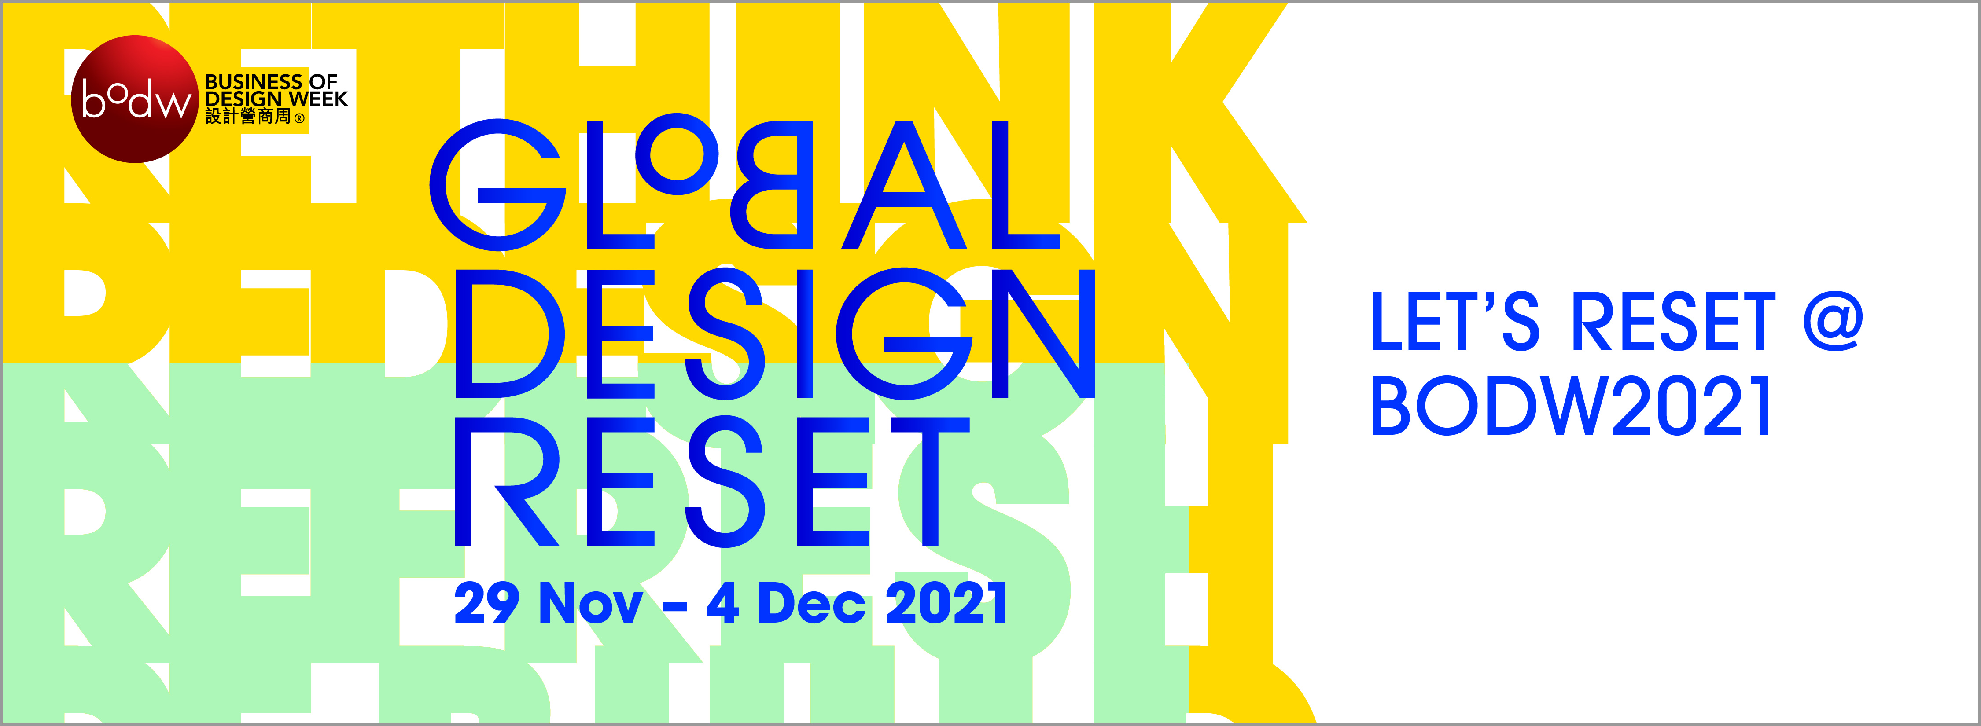
从11月29日至12月4日，亚洲旗舰设计盛事设计营商周2021将带领人们探索设计的无限可能性，以创意思维重启未来
聚焦超过80位来自全球顶尖企业的创意领袖，包括Animoca Brands、Archi-Tectonics、佳士得 (Christie's)、FILA、Heatherwick Studio、Jason Bruges Studio、仲量联行 (Jones Lang LaSalle Incorporated - JLL)、Massive Change Network、Mecanoo、MillerKnoll、六善养生及酒店集团 (Six Senses Hotels Resorts & Spas) 以及朱锫建筑设计事务所 (Studio Zhu-Pei)等
疫情底下，各行各业均受到前所未有的冲击。在变化莫测的时代，我们该如何未雨绸缪，以果断的领导能力、跨领域协作商机及无限的创造力，利用以人为本的设计驾驭新常态？

自2002年以来，由香港设计中心主办的设计营商周 (BODW) 一直是亚洲首屈一指的国际年度盛事，全面探索设计、创新及品牌趋势，汇聚香港及海外的精英设计师和企业家，与环球观众分享真知灼见，推动与设计及创新价值相关的讨论。而今年的重点讨论更将从设计的包容性、可持续性和科技应用的本质出发。

为期六天的设计营商周将为全球企业家和创意领袖提供一个宝贵的交流平台，分享商业洞见和创新意念；今年更邀得英国以及ViuTV结为策略伙伴，共同探索更多崭新的可能。本年度设计营商周以「环球设计 创意重启」 为题，标誌着在这个非凡的时代中，人们将见证环球各行各业的重大蜕变。来自不同领域的领先企业家、创意工作者和设计师将带领我们在挑战当中找寻机会，共同创造一个可持续的未来，运用设计为社会带来正面改变。

设计营商周2021将延续去年的成功经验，本年度峰会的精选节目将以直播形式透过ViuTV、网上平台、社交媒体及合作伙伴场地，于12月1日至12月4日实时播放。峰会将就8大热门议题进行探讨，包括：「品牌活化」、「幸福未来」、「创意思维与创新领导力」、「文化与都市」、「设计智能未来」、「款客旅游新思维」、「新都市模式」以及「实体数码化世界」。

将会出席本年度设计营商周峰会的知名讲者包括：

- Ascan Mergenthaler – Herzog & de Meuron 高级合伙人 (瑞士)
- Bruce Mau – Massive Change Network行政总裁; Bruce Mau Studio创始人 (美国)
- Bill Bensley – BENSLEY 设计事务所创始人及室内设计师 (泰国)
- 姚伟雄 – FILA大中华区行政总裁 (中国内地)
- David Schonthal – 西北大学凯洛格管理学院临床教授及Entrepreneurship Programs总监; The Human Element: Overcoming the Resistance that Awaits New Ideas 作者 (美国)
- Eric Quint – 3M集团前首席品牌及设计总监; Design Leadership Ignited: Elevating Design At Scale 作者 (荷兰)
- Francine Houben – Mecanoo创始合伙人 (荷兰)
- 刘小康 – 靳刘高创意策略创始人 (香港)
- Jason Bruges – Jason Bruges Studio 总监 (英国)
- Jonathan Cheung – GAP Inc. 策略顾问 (美国)
- 华黎 – 迹·建筑事务所 (TAO) 创办人及主持建筑师 (中国内地)
- 鲁庭晖 – ViuTV 董事总经理 (香港)
- Martin Darbyshire – tangerine行政总裁 (英国)
- Neil Jacobs – 六善养生及酒店集团行政总裁 (新加坡)
- Paul Priestman – 普睿谷设计主席及设计师 (英国)
- 朱锫 – 朱锫建筑设计事务所 (Studio Zhu-Pei) 创建人 (中国内地)
- Richard Ekkebus – 香港置地文华东方酒店厨艺及美食总监 (香港)
- Robert Greenwood – Snøhetta 亚太区董事总经理 (香港)
- 毛国靖 – 佳士得美术学院亚太区总监 (香港)
- 梁志天 – 梁志天设计集团创始人 (香港)
- 华安雅 – M+ 博物馆馆长 (香港)
- Thomas Heatherwick CBE – Heatherwick Studio创始人（英国）
- Tiffany Lau –仲量联行亚太区执行董事及Urban Ecosystems主管(香港)
- 关永权 – 关永权灯光设计有限公司创始人 (香港)
- Winka Dubbeldam – Archi-Tectonics NYC 创始人兼合伙人; 宾夕法尼亚大学Weitzman Architecture设计学院Miller 教授及主席 (美国)
- 萧逸 – Animoca Brands 共同创始人兼主席 (香港)
- 黄佩茵 – JIA Group创始人及行政总裁 (香港)
- 还有更多精彩讲者阵容

除了12月的峰会外，香港设计中心更将于本月推出全新的设计知识数码平台 bodw+，旨在成为亚洲领先的线上设计知识网站，紧贴开创性的设计趋势，并透过访问分享创意领袖和新兴人才的最新消息，汇聚本地、国际、内地，尤其粤港澳大湾区中各领域的设计精英及创意人才。立即参加设计营商周 (BODW) 2021，与来自不同行业的领先企业家、创意工作者和设计师一同重新思考，让未来焕然一新。
有关设计营商周2021的登记详情及最新消息，请浏览官方网站https://www.bodw.com/zh-hk， 并追踪设计营商周的社交帐号：Facebook（bodw+）、Instagram（@bodwplus）、Twitter（@bodwplus）、LinkedIn（bodw+）以及YouTube频道（bodw+）。

设计营商周由香港设计中心主办、香港贸易发展局协办，主要贊助机构为香港特别行政区政府「创意香港」(「创意香港」)。

-完-

新闻相片说明
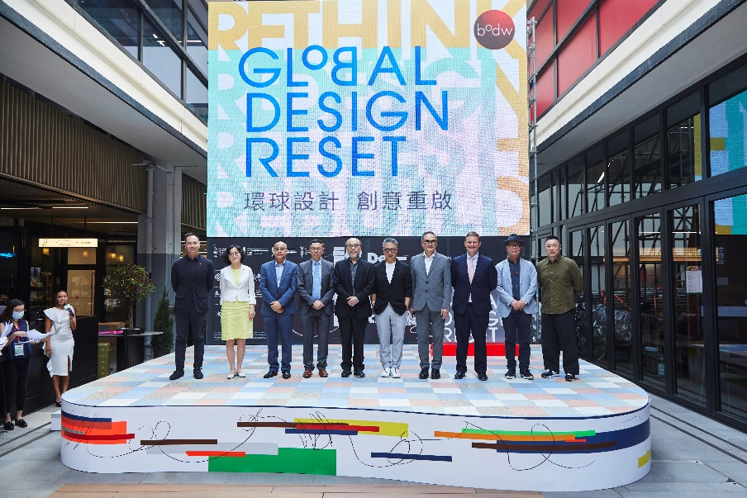

标题：
十位出席新闻发佈会的主礼嘉宾（由左起）：香港设计中心行政总裁黄伟祖博士、香港知专设计学院院长王丽莲博士、ViuTV广告事务主管唐祖德先生、香港贸发局助理总裁梁国浩先生、香港设计中心董事及设计营商周督导委员会主席罗仲荣先生、香港设计中心董事会主席严志明教授、创意香港总监曾昭学先生、英国驻香港总领事馆贸易及投资处处长Mr Nick Heath、 香港理工大学设计学院院长李健杓教授、 及PMQ元创方总干事陶威廉先生。
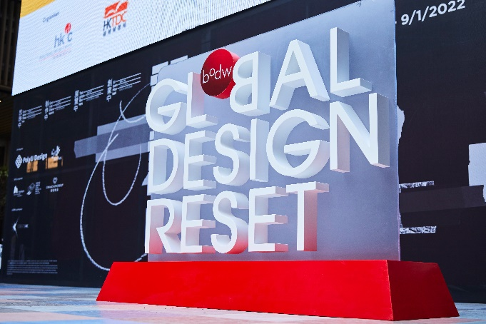

标题：
香港设计中心公佈了今年设计营商周的主题 —「环球设计 创意重启」。
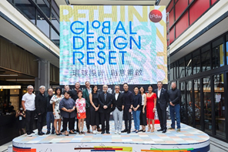

标题：
出席新闻发佈会的本地讲者包括（前排左起）：梁志天设计集团有限公司创始人梁志天先生、关永权灯光设计有限公司创办人关永权先生、靳刘高创意策略创办人刘小康先生、佳士得美术学院亚太区总监毛国靖小姐、睿创传讯创办人兼董事总经理Cathy Chon小姐、威汉营销传播集团创始人兼行政总裁陈一枬教授、Collective创办人及总监吴家莹小姐、香港设计中心董事及设计营商周督导委员会主席罗仲荣先生、香港设计中心董事会主席严志明教授、香港设计中心行政总裁黄伟祖博士、香港生物科技研究院院长江宜蓁医生、 Honestly Green 创办人及饮食记者梁帼婷小姐、仲量联行亚太区执行董事及Urban Ecosystems主管 Tiffany Lau小姐、置地文华东方酒店美食总监Richard Ekkebus 先生、 Landor & Fitch 大中华区集团总裁贺子龙先生、（后排左起） Snøhetta亚太区董事总经理Robert Greenwood先生 、 Eight Inc. 亚太区首席总监Chris Dobson先生及罗兵咸永道会计师事务所数字化体验中心合伙人高豪翔先生。
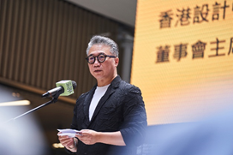

标题：
香港设计中心董事会主席严志明教授为今年的设计营商周活动揭开序幕。
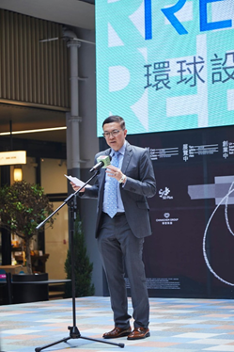

标题：
活动协办机构香港贸发局的助理总裁梁国浩先生出席新闻发佈会。
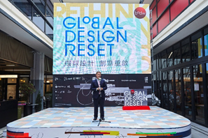

标题：
英国驻香港总领事馆贸易及投资处处长Mr Nick Heath出席新闻发佈会，宣佈英国将继续成为今年设计营商周的策略伙伴。
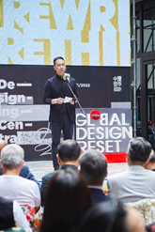

标题：
香港设计中心行政总裁黄伟祖博士介绍设计营商周峰会的活动重点，以及其他在香港及邻近城市与峰会同时举行的创意盛事。

新闻发佈会的高清图片可于此处下载。

关于香港设计中心
香港设计中心为于2001年成立的非政府机构，担当香港特别行政区政府的策略伙伴，以推动香港成为亚洲区内享誉国际的设计之都为目标。公共使命是推动社会更广泛和具策略性地运用设计及设计思维，为业界创造价值及改善社会福祉，旨在推动香港成为亚洲区内的国际设计中心。查询详情，请浏览www.hkdesigncentre.org。

关于「创意香港」
「创意香港」是香港特别行政区政府于2009年6月成立的单位，隶属商务及经济发展局通讯及创意产业科，专责推动香港创意产业的发展。现时的策略重点为培育人才及促进初创企业的发展、开拓市场，以及推动香港成为亚洲创意之都，并在社会营造创意氛围。「创意香港」贊助香港设计中心举办设计营商周，以及其他项目，以推广香港设计。「创意香港」网页：www.createhk.gov.hk。

传媒联络
如须查询详情或有意进行专访，请联络：
hkdesigncentre@finnpartners.com

Matthew Lai +852 2807 1119 matthew.lai@finnpartners.com
Agnes Chow +852 2807 0882 agnes.chow@finnpartners.com

免责声明: 香港特别行政区政府仅为本项目提供资助，除此之外并无参与项目。在本刊物／活动内（或由项目小组成员）表达的任何意见、研究成果、结论或建议，均不代表香港特别行政区政府、商务及经济发展局通讯及创意产业科、创意香港、创意智优计划秘书处或创意智优计划审核委员会的观点。

